农业行业标准
《生态胶园建设指南》

（征求意见稿）

编
制
说
明

《生态胶园建设指南》起草组
2022年8月

一、工作简况
（一）任务来源
橡胶树是我国热带地区重要的经济作物，其产品天然橡胶在我国是一种战略资源，是生产航空、航天、工程机械等高端功能材料或制品所需高性能天然橡胶原料。天然橡胶产业是海南、云南等热区农业增效、农民增收的一项支柱性产业。我国现有胶园面积1709万亩，然而，绝大多数胶园是2005年前建设的，胶园管理粗放，橡胶树单作经营，尤其是2010年前后天然橡胶市场价格的飙升，极大刺激了生产者发展橡胶种植的积极性，出现了一批超规划（区划）、超海拔、超坡度、超规程的盲目扩张种植的橡胶园，经营稍有不慎，容易造成胶园水土流失、土壤侵蚀、土壤肥力和质量退化、系统结构不稳定等问题。另外，传统的橡胶单作种植经营不仅系统级结构稳定性低，而且，其土地和气候等资源利用效率不高，2020年我国橡胶园种植面积为1709万亩，若按30%橡胶园行间闲置空间资源面积计算，全国橡胶园行间有可利用闲置空间资源面积513万亩。因此，上述橡胶园的种植经营不适应服务于现代化的生产、生态和生活发展要求。加强胶园生态建设，实行生态栽培管理，有利于形成良好可持续胶园经营，有利于促进胶园土地和气候等资源利用效率提高，有利于促进天然橡胶产量提高乃至天然橡胶高性能实现，那么，橡胶种植业有质量的升级发展，也能为我国热区乡村振兴和产业振兴做出更多更有价值的贡献。
天然橡胶与钢铁、石油、煤被称为世界四大工业原料。我国对天然橡胶需求量巨大，但由于我国植胶区处在热带北缘，适宜种植橡胶的土地资源十分有限，灾害频繁、非生产期长，产量较低的因素影响，对外依存度很高，多年来一直是世界第一进口国。2019年累计天然及合成橡胶（包括乳胶）进口量为520万吨，进口金额超过100亿美元。
正由于我国社会经济发展所需天然橡胶对外依存度一直居高不下，国家对国内天然橡胶产业的发展无论在任何年代都没有一丝的放松。国务院2017年印发《关于建立粮食生产功能区和重要农产品生产保护区的指导意见》（国发〔2017〕24号），选择包括天然橡胶在内的重要农产品，划定2.38亿亩重要农产品生产保护区（其中天然橡胶生产保护区划定1800万亩）。虽然天然橡胶生产保护区划定等工作的推进，天然橡胶产业发展在市场低迷生产积极性严重受挫时期也得到一定的保证。
2020年2月，国家农业农村部提出要科学编制《天然橡胶生产能力建设规划（2021―2025年）》，研究确定建设目标、工程任务、投资测算，着力提高我国天然橡胶综合生产能力，保障国民经济关键领域用胶安全，启动天然橡胶生产保护区精准支持政策研究。可见，天然橡胶产业在当今国际背景下依然是国家优先支持的战略性产业。
在橡胶树栽培规范标准方面，尽管2016年农业农村部颁布实施了《橡胶树栽培技术规程 NY/T 221-2016》,上述规程中，规范了一般的橡胶园生产过程活动，但由于前些年因天然橡胶价格飙升所激发植胶者超规划（区划）、超海拔、超坡度、超规程的盲目扩张种植的橡胶园所引致的胶园水土流失、土壤侵蚀、土壤肥力和质量退化、系统结构不稳定等生态问题，以及传统的橡胶单作种植经营系统级结构稳定性低，其土地和气候等资源利用效率不高等问题依然突出。为顺应生态文明建设、践行“绿水青山就是金山银山”生态发展理念和协调可持续发展理念，亟待对生态胶园建设规范进一步的明确、丰富和发展。因此，开展生态胶园建设规范的制定工作，具有重要现实意义。
《农业农村部农产品质量安全监管司关于下达2022年农业国家标准和行业标准制修订项目计划的通知》（农质标函〔2022〕66号），由中国热带农业科学院橡胶研究所吴志祥研究员作为首席专家主持承担《生态胶园建设指南》（农质标函〔2022〕66号-NYB-22251）标准的制定工作。
（二）起草单位
本项目由中国热带农业科学院橡胶研究所承担，云南省热带作物科学研究所参加编制。为了推进标准起草工作，项目承担单位成立了以吴志祥为主持人，祁栋灵、田耀华、兰国玉参加的标准起草小组。各人员分工如下：
吴志祥，中国热带农业科学院橡胶研究所研究员，负责标准总体框架、技术路线与方案的制订，主持标准起草及修改工作。
祁栋灵，中国热带农业科学院橡胶研究所副研究员，负责相关数据的调查与资料收集查阅工作；协助标准的起草、送审、意见征集、修改和报批等工作。
田耀华，云南省热带作物科学研究所研究员，参与标准的起草和修改工作。
兰国玉，中国热带农业科学院橡胶研究所研究员，参与标准的起草和修改工作。
（三）主要工作过程
要按标准各阶段为单位分别编写。列出各阶段的关键内容。征求意见、审查阶段的主要内容要详细给出。征求意见要对征求对象的代表性、回复情况、意见处理情况进行总结说明。目前此标准已完成起草和征求意见稿。
1. 主要起草人员所做的前期工作
1.1 初步建立了生态胶园示范基地
《生态胶园建设指南》起草组主要成员初步建立了生态胶园模式，改变现有单一种植模式，橡胶园混种乡土树种（诸如火力楠、黄花梨、红花天料木等），胶行间种益智、米粽叶等，开展了胶园生态化改造，提高了胶园生态效益。
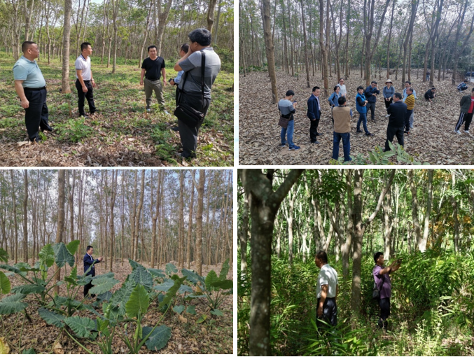
图1 生态胶园复合生态系统模式样地现场调查与筛选
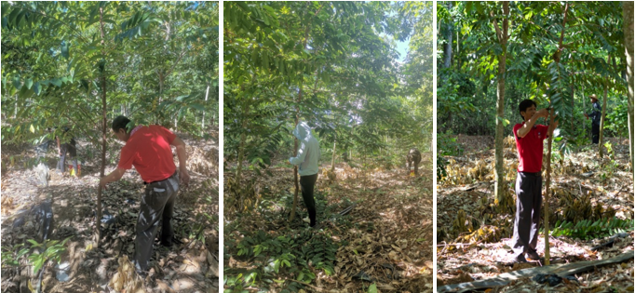
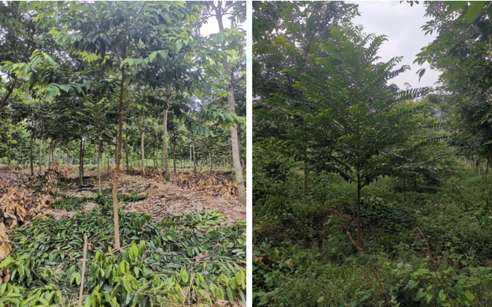
图2 生态胶园橡胶-乡土树种-矮草植被系统的树木光照调控

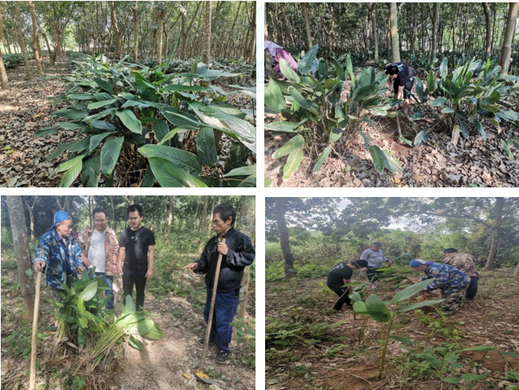
图3橡胶-米粽叶-矮草植被复合生态系统模式构建

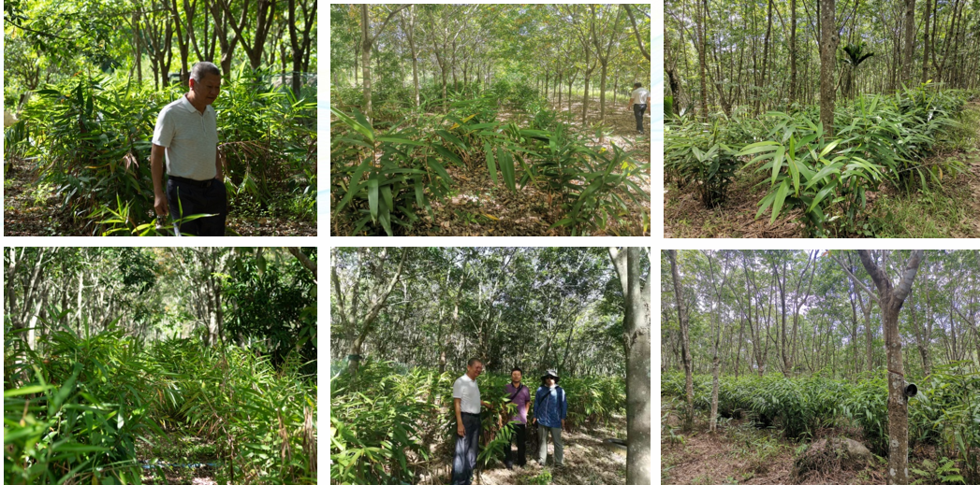
图4橡胶-益智-矮草植被复合生态系统模式构建

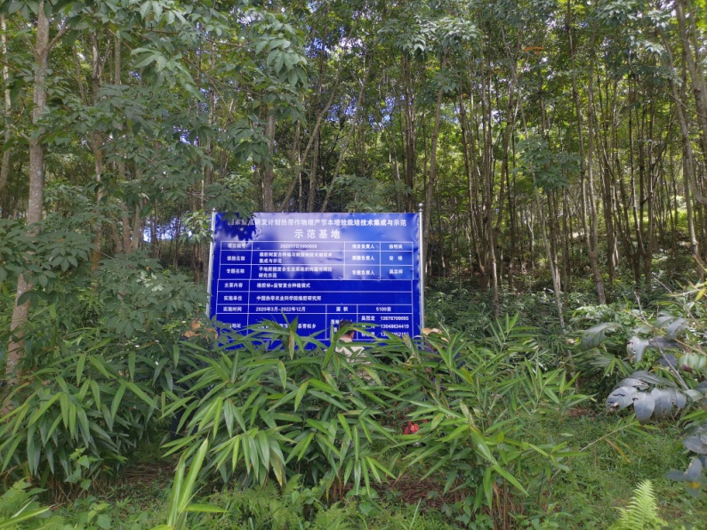
图5 生态胶园样地挂牌
1.2 初步开展了生态胶园模式防风效应研究
《生态胶园建设指南》起草组主要成员评价了生态胶园模式对防风效应的影响，长期定位观测了橡胶-乡土树种-矮草植被构建的生态系统各树种的生长、风速、橡胶树风害率、橡胶树存株率、橡胶树弱株率指标，分析了复合生态系统各树种冠幅、树高、土壤养分特征。研究发现，所构建的生态胶园模式，可以营造一个缓冲风效应并形成有利于树木生长的环境，同时也可以改善橡胶种植园的生态系统稳定性。更健康、更强壮的橡胶树也为未来实现橡胶园高产和可持续奠定基础。研究结果也进一步丰富了热带保护科学，为农业系统或其他人工林的可持续管理提供了有价值的参考。上述研究结果发表在国际TOP期刊European Journal of Agronomy（JCR1区，Impact Factor 5.124），论文研究结果受到了法国国际农业研究中心研究人员的关注。
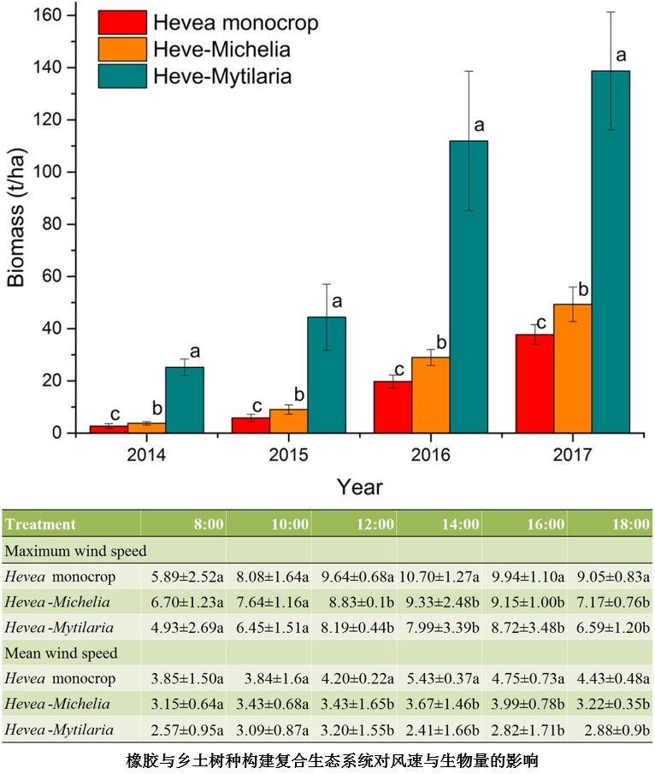
图6 橡胶与乡土树种构建复合生态系统对风速与生物量的影响
1.3 初步开展了生态胶园栽培技术培训
2021年，《生态胶园建设指南》起草组主要成员围绕生态胶园建设，相继开展了生态胶园规划、品种选配、田间生态栽培操作规范等内容的课堂培训和田间培训，以便推进生态胶园建设工作。
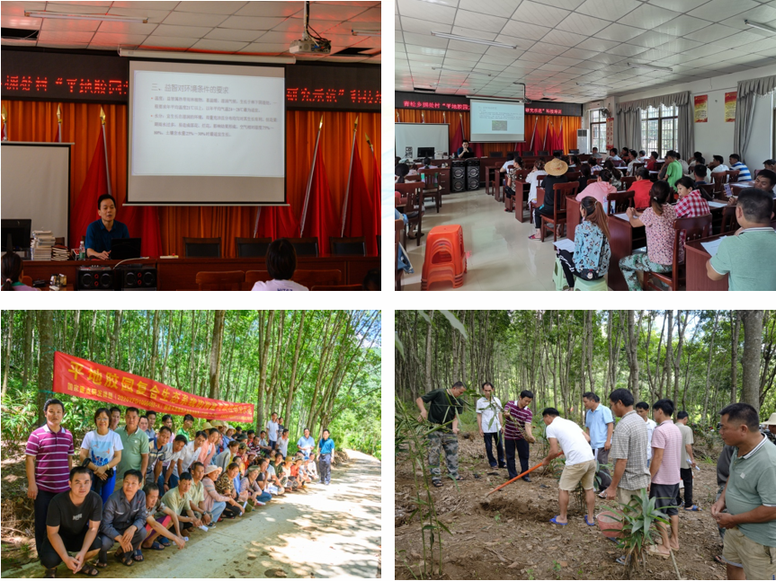
图7 生态胶园栽培技术培训
1.4 相关数据的调查与资料收集查阅
《生态胶园建设指南》起草组主要成员系统对橡胶园建设相关的生产实践经验及活动进行了数据调查与资料收集查阅，初步形成了生态胶园建设指南结构框架。
2. 征求意见稿的撰写与准备
《生态胶园建设指南》起草组在前期工作的基础上，围绕生态胶园建设原则、建设规模和内容、建设环境条件、建设规划布局、生态建设、技术体系建设与管理体系建设等方面草拟、修改、完善了《生态胶园建设指南》征求意见稿。

二、标准编制原则和确定标准主要内容的依据
（一）编制原则
本文件严格按照GB/T 1.1—2020《标准化工作导则 第1部分：标准化文件的结构和起草规则》的技术要求进行编制起草。标准格式参照TSC2020中国标准编写模板软件的2020修正版编写，使标准在结构、语言表述和编排格式上符合统一的要求。编制说明按《农业农村部国家（行业）标准的计划编制、制定和审查管理办法》第二章的基本要求而编写。
本文件在规范生态胶园建设操作要求，为我国橡胶树生产管理部门和植胶单位规范生态胶园建设的依据。本文件根据生态胶园建设的技术水平和当前新形势，充分考虑标准的可操作性、实用性和经济性等问题来确定其技术内容。在切实可行、经济、实用的前提下，尽可能将最新研究成果采纳进标准中，使标准具备先进性；充分采纳我国橡胶生产主体单位多年来沿用的、科学的操作技术，使标准具备良好的延续性，在生产中容易推广应用。

（二）主要内容的依据
1. 范围
根据生态胶园建设过程所涉及的技术环节，本文件提供了生态胶园建设有关的术语和定义，确立了生态胶园建设原则、建设规模和内容、建设环境条件、建设规划布局、生态建设、技术体系建设与管理体系建设的基本要求，描述了生态胶园的基本情况调查、生产环境质量调查过程记录的证实方法。
本文件适用于海南、云南和广东等生态胶园建设与管理。
2. 规范性引用文件
直接引用了适用于本文件的国家或行业标准。
3. 主要条款制定依据
3.1关于“范围”的制定
从我国多年的植胶生产实践上，形成了海南、云南和广东天然橡胶三大优势区，因此，在空间范围上，本文件适用于海南、云南和广东等生态胶园建设。
3.2关于“规范性引用文件”的制定
根据本文件的内容，本文件规范引用了相关的国家标准、行业标准。
3.3关于“术语和定义”的制定
为使标准使用者准确掌握生态胶园建设中经常使用的专业用词的含义，起草组提出了生态胶园、环山行、萌生带、覆盖作物、压青、生态服务功能、林谱、生态栽培平衡、生态用地、橡胶园次要物种、橡胶林碳汇、产业生态化、生态产业化和复合生态系统的定义。
3.4关于“建设原则”、“建设规模与内容”、“环境条件”、“建设规划布局”、“生态建设”、“技术体系建设”、“管理体系建设”的制定
依据胶园种植实践经验，按照种植生产环节的时间节点，制定了“建设原则”、“建设规模与内容”、“环境条件”、“建设规划布局”、“生态建设”、“技术体系建设”、“管理体系建设”。
“建设原则”：依据自然、经济、生态、社会协调发展理念，“绿水青山就是金山银山”的理念，整体发展理念，融合发展理念，智慧发展理念等，并充分考虑现代农业发展趋势，提出了协调发展、绿色发展、整体发展、融合发展和智慧发展的建设原则。
“建设规模与内容”：结合植胶生产实际，完善配套的生态胶园应包括基本工程建设、配套设施建设、胶园生态建设、管理体系建设和技术体系建设等内容。
“环境条件”：包括了两个方面，第一方面是生态胶园的周边环境。第二方面是立地条件，其中包括地块坡度、土壤质量、空气质量和灌溉水质等。
“建设规划布局：包括生产胶园、道路系统、排灌系统、胶园生态用地、配套设施等。
“生态建设”：生态建设是个系统性工作，包括但 不限于建设复合生态系统、保持水土、优化土壤生态、胶园周边环境、秸秆与农膜废弃物管理等。
“技术体系建设”：土壤质量提升技术体系、化学肥料减量施用技术体系、化学农药减量施用技术体系、生态栽培平衡技术体系和复合生态系统种养技术体系构成了技术体系建设内容。
“管理体系建设”：包括人员配备、体系建设和林谱档案记录等。

三、主要试验或验证的分析、综述报告，技术经济论证，预期的经济效果
（一）主要试验或验证的分析、综述报告
提出和确定标准技术内容时进行的主要试验或验证的分析，即确定的技术内容指标是否科学合理可行的验证、论证情况。不要重复标准内容。不可笼统概括。
1. 生态胶园主要技术参数试验验证
本标准所包含的““建设原则”、“建设规模与内容”、“环境条件”、“建设规划布局”、“生态建设”、“技术体系建设”、“管理体系建设”等，在海南、云南和广东植胶区均得到了贯彻和应用。另外，为便于更广泛的应用，生态胶园建设等在生产积累的实践经验已被系统的总结。
1.1关于“建设规模与内容”
结合植胶生产实际，胶园建设一般多为土地连片，考虑到橡胶树长期作物特点和建设效应，建设规模面积应不小于2 hm²。完善配套的生态胶园应包括基本工程建设、配套设施建设、胶园生态建设、管理体系建设和技术体系建设等内容。
1.2关于“环境条件”
包括了两个方面，第一方面是生态胶园的周边环境，我国植胶区处在热带南亚热带地区，处于季风气候区，夏季高温多雨，淋溶作用强烈，因此，为了较好地保持水土，胶园所在区域植被（包括橡胶树）覆盖率应不低于80%。工业和人们生活活动常常产生粉尘、废气等污染物，考虑到污染物传播辐射范围等因素，胶园周边、上风口及水流的上游无污染源，与工厂、垃圾场等污染源的直线距离应不小于2 km，与城镇、高速公路等直线距离应不小于500 m，中间无自然遮挡的应设置隔离带或缓冲区。
1.3关于“建设规划布局”
生态胶园建设涉及生产胶园、收胶点、胶园道路、排灌系统等，考虑到上述内容的比例协调性，生产胶园面积占比不高于园区总面积的70%。胶园道路系统要服务于生态胶园生产，道路建设线路选择要符合短而顺；对外和现有道路相连接；对内以居民点、收胶站、胶乳加工厂为目的地；尽可能穿越大片胶园中心，为田间道路布置创造条件。其他应符合NY/T 221的规定。
为了应对着全球气候变化和旱涝异常发生，生态胶园应具有完备的排水、蓄水和灌水系统。胶园主干道和支道内侧建排水沟，深度和宽度均不低于0.2 m；每2 hm²~3 hm²配置建设1个蓄水池，容量不少于20 m³，宜建于排水沟的出口处或排水不良的积水处；宜建立灌溉系统，管道埋设深度不小于35 cm。喷灌系统宜选用伸缩式喷头并布置于胶园中间。
1.4关于“生态建设”
在生态建设时，着眼于生态胶园经济、生态和社会等方面的可持续性和稳定性，坚持协调发展、绿色发展、整体发展、融合发展和智慧发展的生态胶园建设原则。
建设复合生态系统，依据生态学、经济学和系统工程学原理，基于自然的解决方案，构建胶园复合生态系统，从而有效提升资源利用，促进复合系统内物质与能量高效吸收、转化与循环利用。在垂直空间结构上，从山顶到山脚形成由林地植被、橡胶树、隔离带和生态功能带等组成的植被复合体斑块；在横向空间结构上，根据胶园地形地貌规划设置生态功能带，形成橡胶树-胶园次要物种块状复合群落结构；不宜建设大面积连片式胶园，宜构建“乔木（橡胶树）-灌木-草本”多层次立体复合生态系统或乔木-灌（草）-动物复合生态系统。
建设胶园复合生态系统时，一是必须根据地区条件，确定复合物种选择及其抚育管理措施；二是必须有利于水土保持，有利于橡胶树种植业的可持续发展；三是复合物种必须从地面到空间，配置得当，管理适宜，相互协调；四是复合物种必须形成有经营价值的生产规模，发挥物种资源的生态产业化潜力。
橡胶树种植时要遵守NY/T 221的规定。
生态胶园配置其他物种时，应保护好原生植被，保留山顶、山腰、山谷、水体周边的原生自然植被，以及地形地貌、土壤、海拔、历年灾害严重等不适宜种植橡胶树地块的原生自然植被，不得乱砍乱伐、超规程种植，维护生态系统平衡性和稳定性。
根据胶园生态用地规划配置次要物种，每个地块至少配置2种，不同类群物种宜优势互补、光照习性、生长收获期、植株高矮、深根浅根科学合理搭配。配置胶园次要物种同时要保证资源上可用、技术上可行、经济上可观，实现物种资源的生态产业化。
土地是可持续发展的基础，做好胶园水土保持工作。做好保土、保水、保肥与护根环节，集水面积大的长坡要在最高橡胶树种植行上修建截水的“天沟”，修筑等高内倾梯田或环山行，保持水土，提高土壤含水量；水土保持与开沟、扩挖穴相结合开展，开沟或扩挖穴取出的表土用于橡胶树的护根培土，而挖出的心土则用于维修环山行（梯田埂、平台外缘）穴。通过配置种植胶园次要植物、保留良性草本植物、实施行间覆盖等措施减少胶园内裸露土地。
做好草本植物管理，宜种植或保留胶园萌生带上的多年生草本植物，对草本植物采用以控制生长高度代替灭除。
从肥料施用、胶园行间覆盖、土壤改良、有益土壤动物放养、地膜管理等方面做好优化土壤生态工作。
另外，对农药包装废弃物、秸秆、农膜废弃物按照有关规定规范进行管理。
1.5关于“技术体系建设”
针对长期植胶所产生的土壤质量退化、资源利用不充分、栽培不平衡等情况，围绕土壤质量提升、化学肥料及农药减施、生态栽培平衡、复合生态系统种养等开展技术体系建设。
1.6关于“管理体系建设”
一个资源合理有效利用、环境友好、产量稳定持续、产品安全优质、效益产值显著的生态胶园，离不开运作有效的管理体系，因此，在生态胶园建设时，要配备有满足生产需要的具有生态理念的管理和技术人员，有健全的生产环境、生产管理和质量管理等制度，另外，做好林谱档案记录等。
2. 本标准实施的可行性
本标准中核心的生态胶园建设都是经过相关科研及生产单位经过多年多点不断反复的试验示范所取得的成果。近些年来，在“种植材料的准备”、“开垦与定植”、“抚育管理”、“割胶”、“病虫害的防治”、“生态胶园生态服务功能”、“生态胶园更新”等也都是经过多年生产实践证明可行的并符合当前橡胶生产新形势的。2015年，起草组组织编写了《橡胶树栽培管理技术彩色图说》一书（中国农业出版社出版发行，2015），该书中，系统梳理和总结了生态可持续发展橡胶树种植园的建立，并在全书中，从“选、种、管、养、割”全生产链的层面，体现橡胶树生态栽培措施。2022年，起草组组织编写了《橡胶复合生态栽培技术》一书（中国农业出版社出版发行，2022），该书从理论篇、生态篇、产业篇、实践篇等多方位多角度，系统梳理和总结了橡胶复合生态栽培的历史经纬、取得的成效、成熟的模式技术等。另外，起草组在2014年，系统梳理和总结了生态胶园的理论基础和生态胶园建设标准（刊登在中国热带农业，2014），在主要技术内容确定时充分考虑了科学性、合理性和可操作性的原则，保证了本标准的确实可行。

（二）技术经济论证、预期的经济效果
阐述本标准实施后预期取得的经济效果。
1. 经济效益
通过生态胶园建设实施规范，一方面，可以使得胶园生产经营更具可持续性，能增强植胶者获取植胶生产受益的稳定性，另一方面，生态胶园建设的实施，可充分匹配橡胶园系统中各项资源要素，提高各资源要素总体利用率和产出率，增加橡胶园单位面积上的经济收益。
2. 社会效益
天然橡胶是我国热区农业发展的支柱产业和农民增加收入、脱贫致富的绿色支柱信产业。稳定持续发展的天然橡胶产业对我国经济发展和社会稳定具有现实意义。通过本标准中生态胶园建设的应用，可以提高橡胶园系统整体稳定性，稳定天然橡胶产业及其从业者队伍。
3. 生态效益
本标准的实施，从系统可持续和生态平衡的层面，增强橡胶园生态效益的能力。

四、采用国际标准和国外先进标准的程度
主要说明采用国际标准程度，以及与国际标准水平的对比情况，或与测试的国外样品、样机的有关数据对比情况。
本标准在起草过程中，紧密结合我国橡胶树生产实际，采用了国内各研究单位在生态胶园建设研究工作上取得的技术成果。据查询，目前国内外尚无生态胶园建设方面的国家标准和行业标准，因此该规程的制订，填补了国内外在生态胶园建设的空白。

五、与现行的法律法规和强制性国家标准的关系
本文件编制过程中，参考了国家、行业有关标准，与相关的现行法律、法规和强制性标准相协调，无冲突。。

六、重大分歧意见的处理经过和依据
各本文件编制过程中无重大分歧意见。

七、标准作为强制性或推荐性标准的建议
本文件不涉及有关国家安全、保护人体健康和人身财产安全、环境质量要求等有关强制性标准或强制性条文等的八项要求之一，因此，建议将其作为推荐性标准颁布实施。。

八、贯彻标准的要求和措施建议（包括组织实施、技术措施、过渡办法等）
建议本标准发布后，应尽早举办由橡胶生产有关企业、农户和部门的有关人员参加的标准宣贯培训，由本标准的起草人员到上述植胶企业/生产单位与有关人员进行现场宣讲和示范操作。
为全面掌握标准的执行及适用情况，鼓励使用本标准的单位和个人将本标准的执行情况以及所发现的问题及时反馈到主管部门或主编单位，以便及时对本标准进行修订和完善。

九、废止现行有关标准的建议
无。

十、其他应予说明的事项
无。

主要参考文献

[1] 何康,黄宗道. 热带北缘橡胶树栽培.广东科技出版社.广州:1987.
[2] 祁栋灵, 吴志祥,吴嘉涟.橡胶复合生态栽培技术.中国农业出版社.北京:2022.
[3] 吴嘉涟, 王绥通. 海南农垦橡胶树栽培技术手册.海口:海胶集团,海口, 2007
[4] 兰国玉, 吴志祥, 谢贵水, 黄华孙. 论生态胶园之理论基础[J].中国热带农业,2014(05):15-17..
[5] 吴志祥, 兰国玉, 谢贵水,黄华孙. 生态胶园建设标准研究[J].中国热带农业,2014(05):18-20.
[6] 国家林业局关于印发《中国主要栽培珍贵树种参考名录（2017年版）》的通知林造发〔2017〕123号
[7] 祁栋灵，吴志祥，谢贵水. 橡胶树栽培管理技术彩色图说.北京:中国农业出版社
[8] Dongling Qi, Zhixiang Wu, Chuan Yang, Guishui Xie, Zimin Li, Xiaobo Yang, Donghai Li .Can intercropping with native trees enhance structural stability in young rubber (Hevea brasiliensis) agroforestry system? European Journal of Agronomy, 2021,130, 126353.
[9] 谢贵水，王纪坤，林位夫. 中国植胶区林下植物(海南卷). 北京:中国农业科学技术出版社,2012
[10] 兰国玉，吴志祥，谢贵水. 中国植胶区林下植物(云南卷). 北京:中国农业科学技术出版社,2017
[11] 兰国玉，吴志祥，谢贵水. 中国植胶区林下植物(广东卷). 北京:中国农业科学技术出版社,2017
[12] 蒋菊生, 王如松. 海南橡胶产业生态. 北京:中国科学技术出版社, 2004

《生态胶园建设指南》起草组
2022年 8 月

